Московский финансово-юридический университет МФЮА
Сергиево-Посадский филиал

ОТЧЕТ
По дисциплине: Алгоритмизация и программирование
Лабораторная работа. Задача 5.14: Поворот слоев матрицы по часовой стрелке

Автор:
Обучающийся 1 курса
Полищиков Руслан Риадович
Руководитель:
Якушева Ирина Александровна

Сергиев Посад - 2026 г.

2. Постановка задачи
Сдвинуть элементы заданной матрицы в пределах каждого слоя на одну позицию по часовой стрелке.

3. Описание алгоритма словами
Словесная форма:
1. Организуем ввод матрицы (например, случайно заполненной) и выводим её исходное состояние.
2. В функции RotateLayersClockwise задаем начальные границы матрицы (r1, r2, c1, c2).
3. В цикле while (r1 < r2 и c1 < c2) для каждого слоя сохраняем верхний левый элемент во временную переменную temp = arr[r1][c1].
4. Сдвигаем элементы левого столбца вверх (итерируемся по строкам).
5. Сдвигаем элементы нижней строки влево (итерируемся по столбцам).
6. Сдвигаем элементы правого столбца вниз.
7. Сдвигаем элементы верхней строки вправо.
8. Помещаем сохраненный элемент temp на следующую позицию верхней строки arr[r1][c1+1].
9. Сужаем границы для перехода к следующему внутреннему слою и выводим результат.

4. Листинг кода программы
Функционал программы вынесен в функцию RotateLayersClockwise и сопутствующие функции ввода-вывода.
#include <iostream>
#include <ctime>
#include <iomanip>
void InputRandArray(int arr[][100], int n, int m) {
int counter = 1;
for (int i = 0; i < n; i++) {
for (int j = 0; j < m; j++) {
arr[i][j] = counter++; // заполнение по порядку для наглядности
}
}
}
void OutputArray(int arr[][100], int n, int m) {
for (int i = 0; i < n; i++) {
for (int j = 0; j < m; j++) {
std::cout << std::setw(5) << arr[i][j] << " ";
}
std::cout << std::endl;
}
std::cout << std::endl;
}
// Функция сдвига элементов по слоям
void RotateLayersClockwise(int arr[][100], int m_rows, int n_cols) {
int r1 = 0, r2 = m_rows - 1;
int c1 = 0, c2 = n_cols - 1;
while (r1 < r2 && c1 < c2) {
int temp = arr[r1][c1]; // запоминаем верхний левый
// Сдвигаем левый столбец вверх
for (int i = r1; i < r2; i++) arr[i][c1] = arr[i+1][c1];
// Сдвигаем нижнюю строку влево
for (int j = c1; j < c2; j++) arr[r2][j] = arr[r2][j+1];
// Сдвигаем правый столбец вниз
for (int i = r2; i > r1; i--) arr[i][c2] = arr[i-1][c2];
// Сдвигаем верхнюю строку вправо
for (int j = c2; j > c1 + 1; j--) arr[r1][j] = arr[r1][j-1];
// Восстанавливаем сохраненный элемент
arr[r1][c1+1] = temp;
r1++; r2--;
c1++; c2--;
}
}
int main() {
setlocale(LC_ALL, "ru");
int arr[100][100];
int n = 0, m = 0;
std::cout << "Введите количество строк: ";
std::cin >> n;
std::cout << "Введите количество столбцов: ";
std::cin >> m;
InputRandArray(arr, n, m);
std::cout << "Исходная матрица:" << std::endl;
OutputArray(arr, n, m);
RotateLayersClockwise(arr, n, m);
std::cout << "Матрица после поворота слоев:" << std::endl;
OutputArray(arr, n, m);
std::cin.clear();
std::cin.ignore(10000, '\n');
std::cin.get();
return 0;
}

5. Результаты тестирования
[МЕСТО ДЛЯ СКРИНШОТА №1]
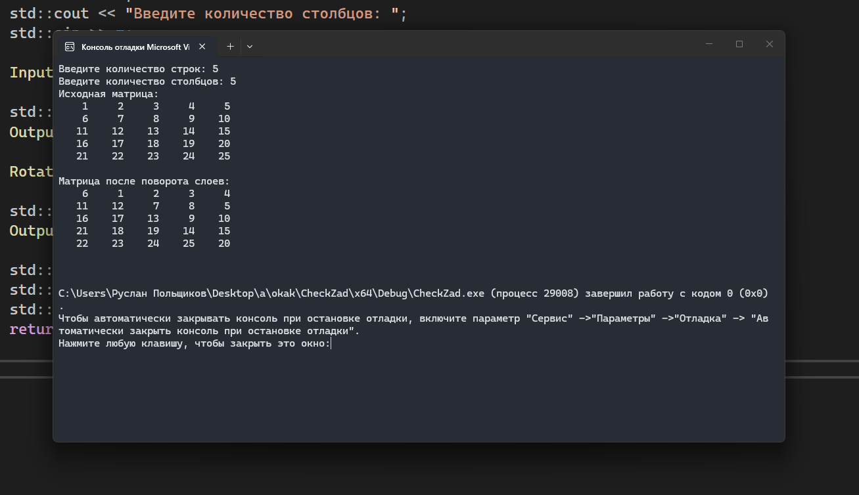
[МЕСТО ДЛЯ СКРИНШОТА №2]
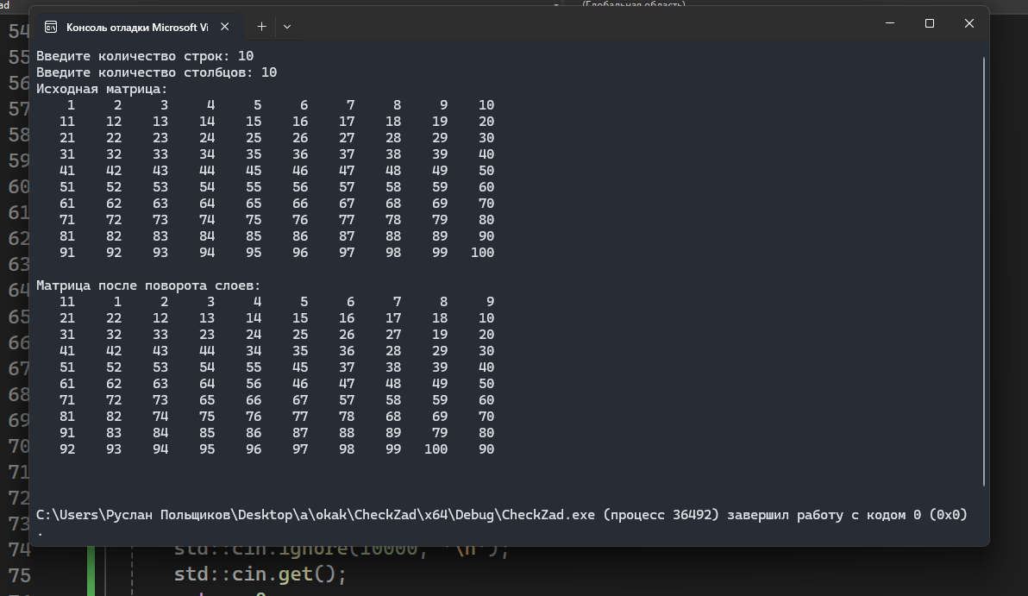
[МЕСТО ДЛЯ СКРИНШОТА №3]
